Рассмотрим следующую задачу. Вводится последовательность целых чисел (0 - конец последовательности). Найти две группы наибольшей длины, которые состоят из чисел идущих в порядке возрастания.
Блок-схема
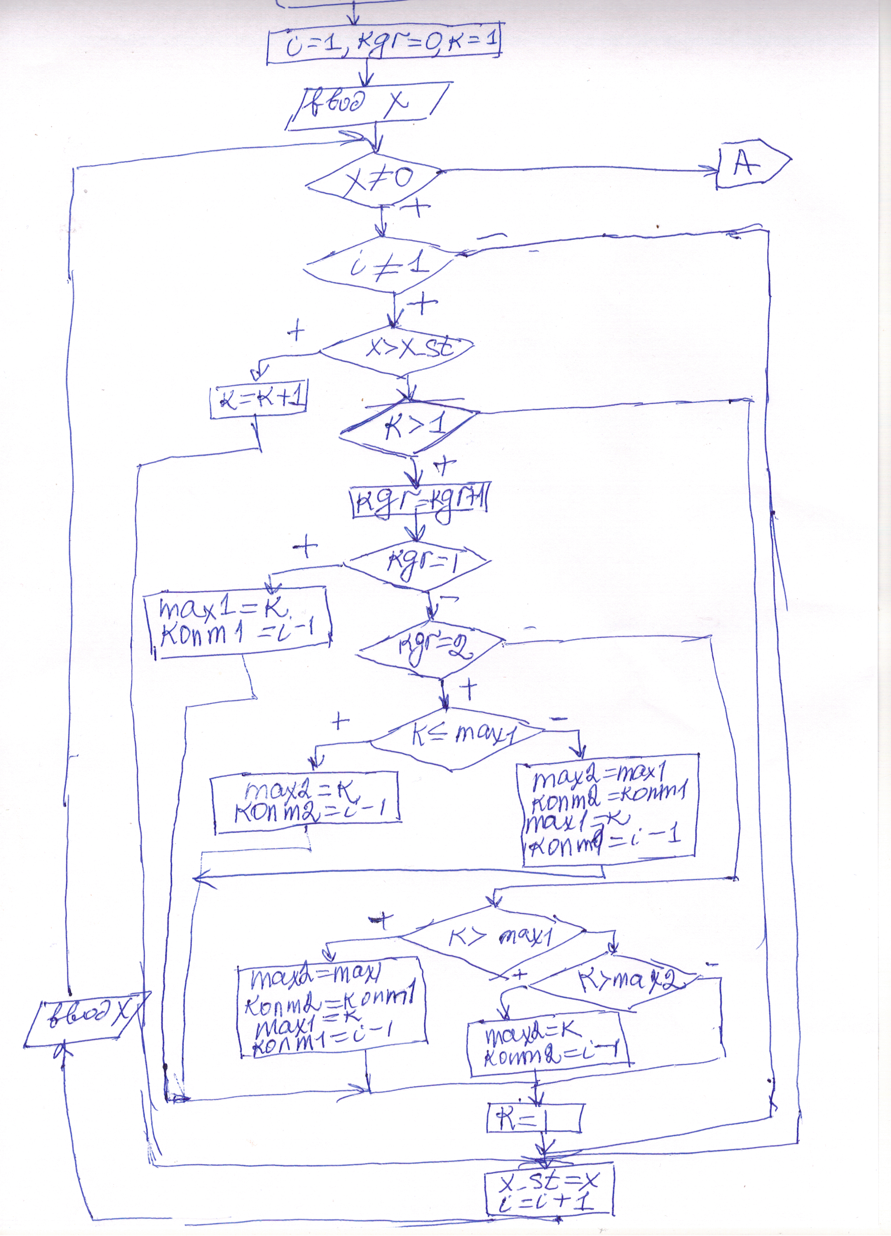
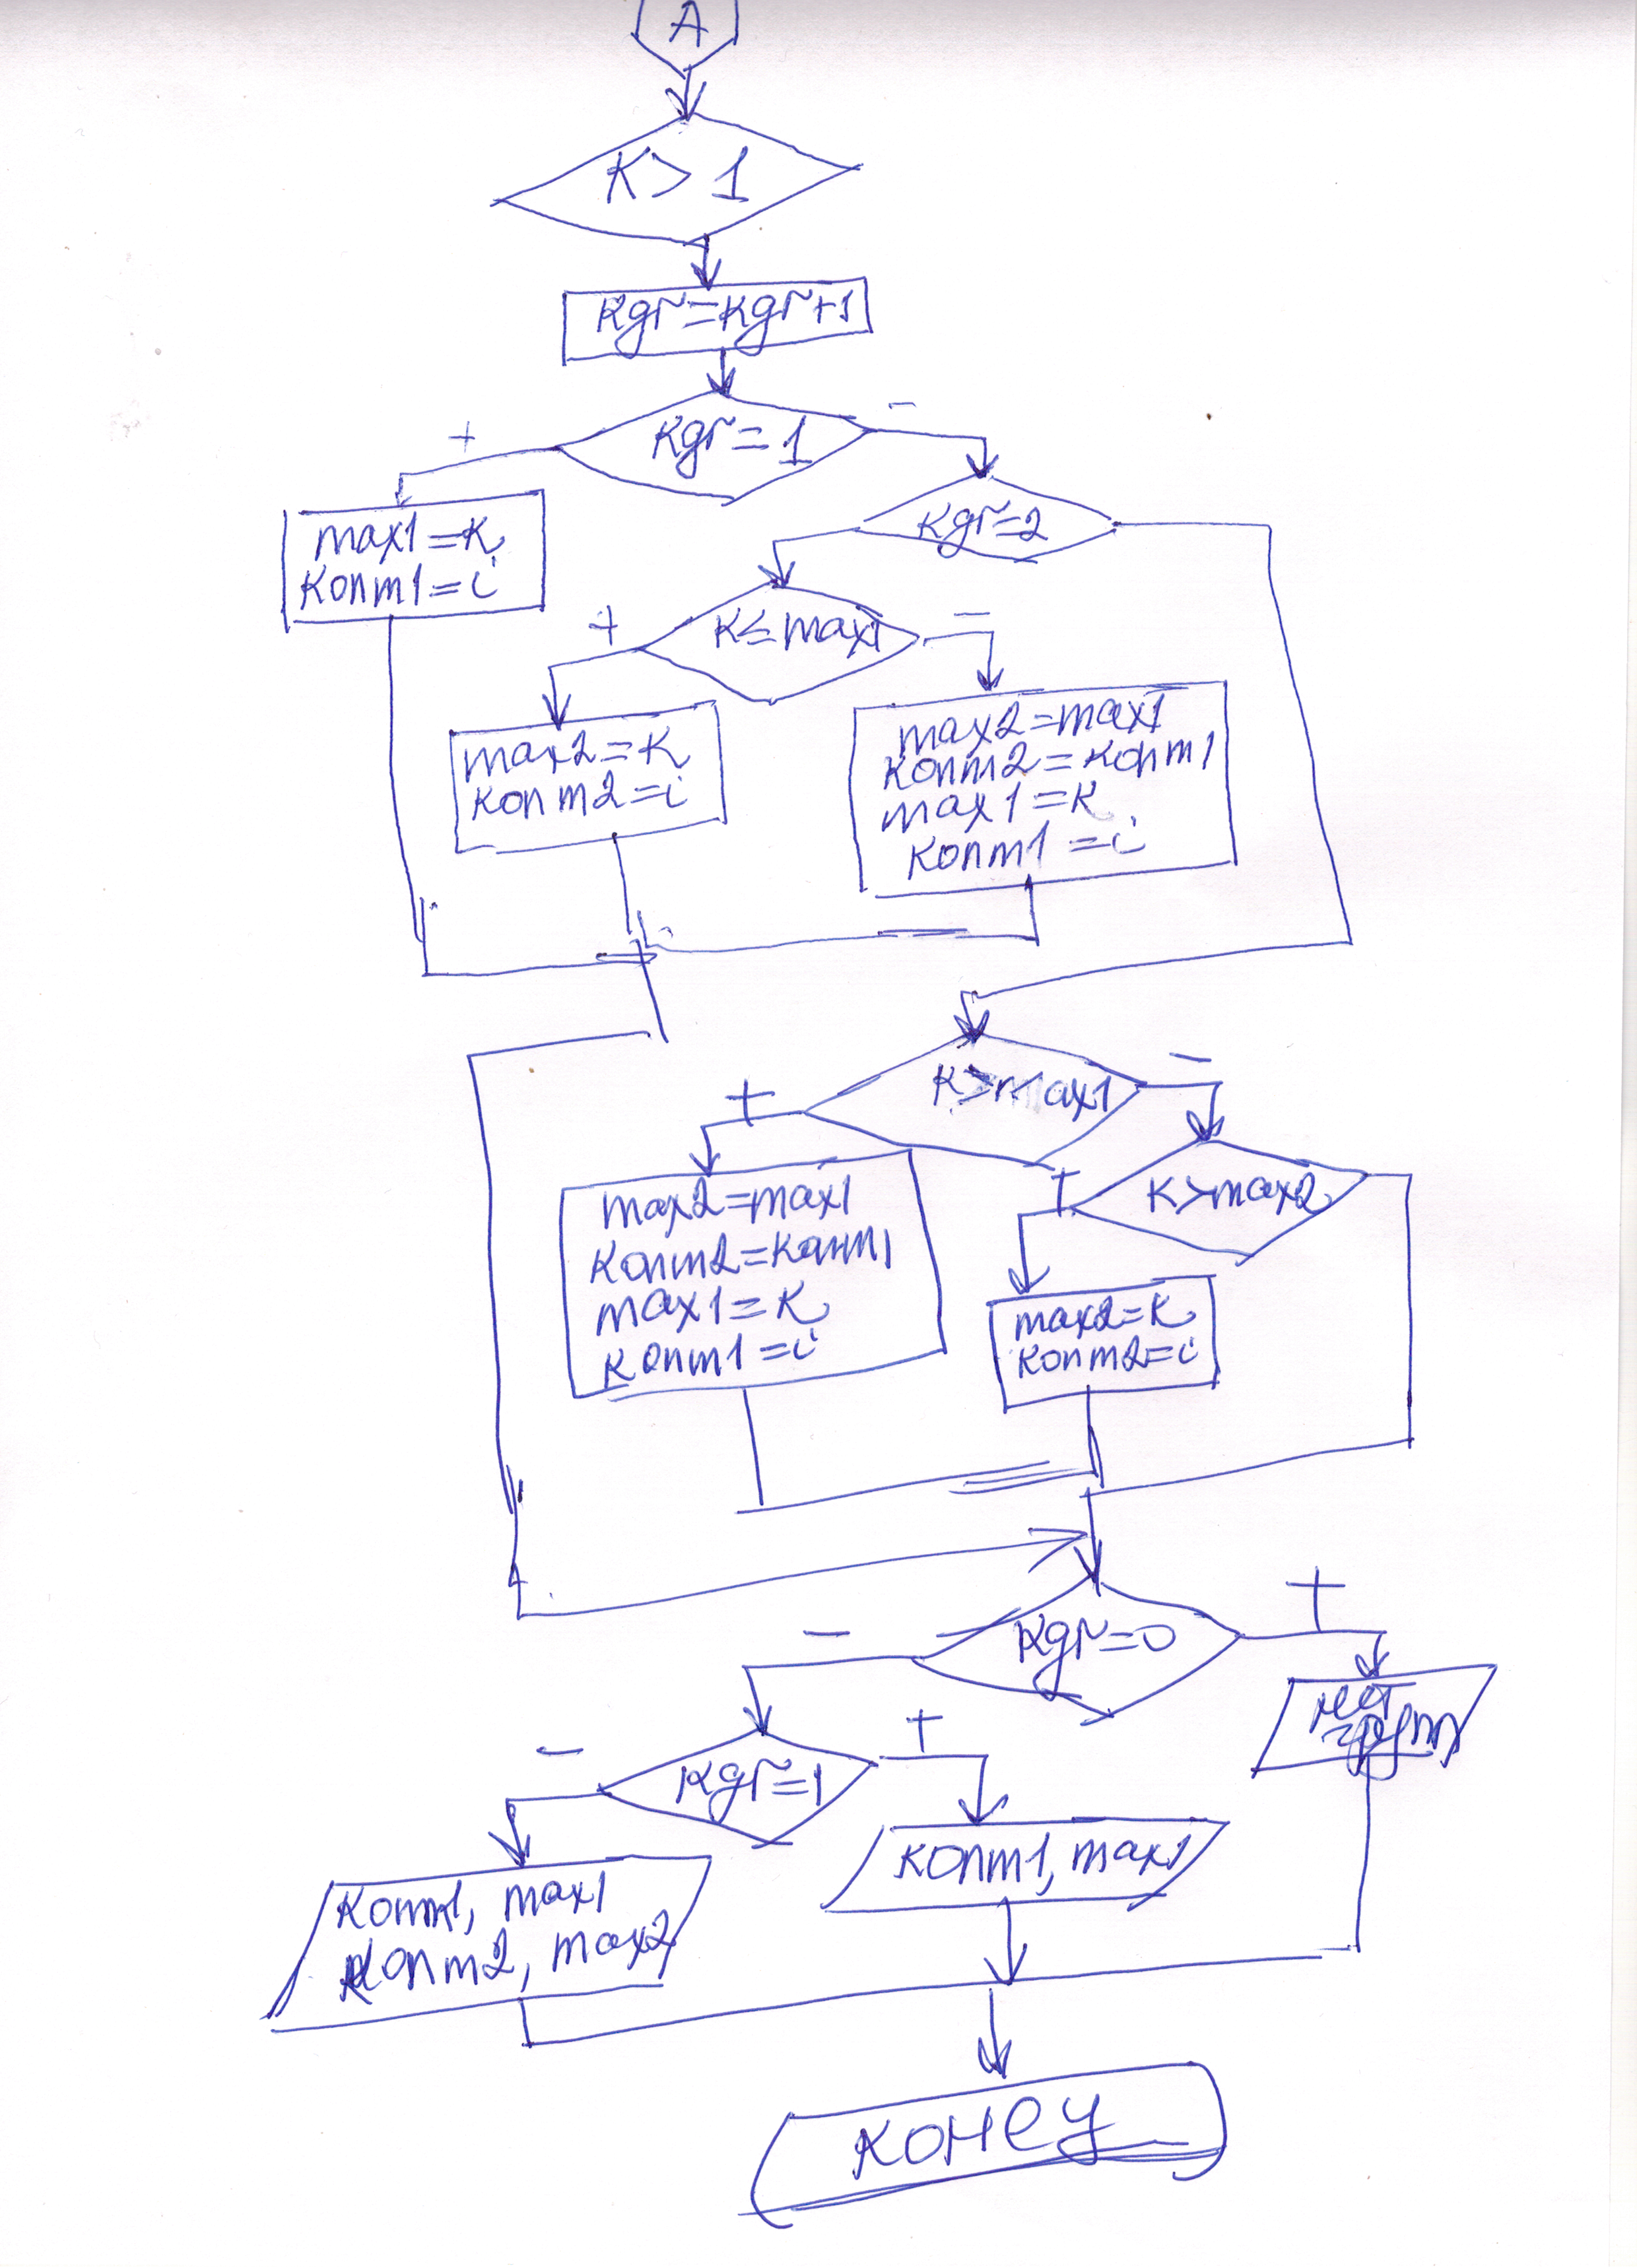
Код на С++.
#include <iostream>
using namespace std;
int main(int argc, char **argv)
{ int i=1,x,x_st,kgr=0,k=1,max1,max2,konm1,konm2;
for(cout<<"x=",cin>>x;x!=0;i++,cin>>x)
{
if (i!=1)
{
if (x>x_st) k++;
else
if (k>1)
{
kgr++;
if (kgr==1)
{max1=k;konm1=i-1;}
else
if(kgr==2)
if (k<=max1) {max2=k;konm2=i-1;}
else{max2=max1; konm2=konm1; max1=k; konm1=i-1;}
else
if (k>max1)
{max2=max1;konm2=konm1;max1=k; konm1=i-1;}
else
if (k>max2) {max2=k;konm2=i-1;}
k=1;
}
}
x_st=x;
}
//После цикла
if (k>1)
{
kgr++;
if (kgr==1)
{max1=k;konm1=i;}
else
if(kgr==2)
if (k<=max1) {max2=k;konm2=i;}
else {max2=max1;konm2=konm1;max1=k;konm1=i;}
else
if (k>max1) {max2=max1;konm2=konm1;max1=k; konm1=i;}
else
if (k>max2) {max2=k;konm2=i;}

}
// Вывод результатов
if (kgr==0) cout<<"Нет групп возрастающих элементов\n";
else if(kgr==1)
cout<<"Есть одна группа, количество элементов в ней " <<max1<<
". Последний элемент - "<<konm1<<endl;
else
{
cout<<"Количество элементов в группе 1 - "<<max1<<
". Последний элемент - "<<konm1<<"."<<endl;
cout<<"Количество элементов в группе 2 - "<<max2<<
". Последний элемент - "<<konm2<<"."<<endl;
}
return 0;
}

Код на Паскале
program posl_2max;
var
i,x,x_st,kgr,k,max1,max2,konm1,konm2:integer;
begin
i:=1;kgr:=0;k:=1;
write('x=');read(x);
while x<>0 do
begin
if (i<>1) then
begin
if x>x_st then k:=k+1
else
if k>1 then
begin
kgr:=kgr+1;
if kgr=1 then
begin max1:=k;konm1:=i-1 end
else
if kgr=2 then
if k<=max1 then begin max2:=k;konm2:=i-1 end
else begin max2:=max1;konm2:=konm1;max1:=k; konm1:=i-1;end
else
if k>max1 then begin max2:=max1; konm2:=konm1; max1:=k; konm1:=i-1; end
else
if (k>max2)then begin max2:=k;konm2:=i-1; end;
k:=1;
end
end;
x_st:=x;
i:=i+1;
read(x);
end;
//После цикла
if k>1 then
begin
kgr:=kgr+1;
if kgr=1 then
begin max1:=k;konm1:=i; end
else
if kgr=2 then
if k<=max1 then begin max2:=k;konm2:=i; end
else begin
max2:=max1;konm2:=konm1;max1:=k;konm1:=i end
else
if k>max1 then begin max2:=max1;
konm2:=konm1; max1:=k; konm1:=i; end
else
if k>max2 then begin max2:=k;konm2:=i end

end;
// Вывод результатов
if kgr=0 then writeln('Нет групп возрастающих элементов')
else
if kgr=1 then
writeln('Есть одна группа, количество элементов в ней ', max1,
'. Последний элемент - ',konm1)
else
begin
writeln('Количество элементов в группе 1 - ',max1,
'. Последний элемент - ', konm1,'.');
writeln('Количество элементов в группе 2 - ',max2,
'. Последний элемент - ', konm2,'.');
end

end.

